Word 2003 NE插件的修复
1. 运行 Word，在工具栏空白处右键点击鼠标，弹出菜单中选择“自定义”。
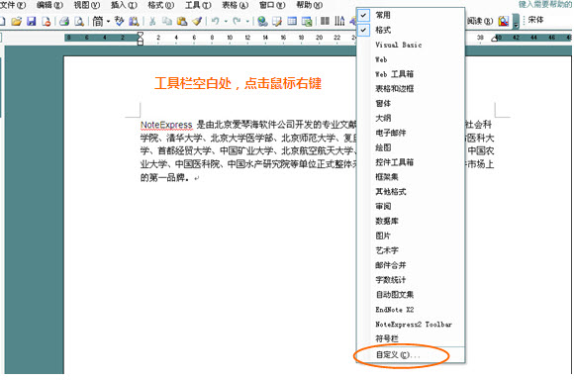
2. 在“命令”页左边一栏中中选择“工具”，然后将右栏第一项“Com 加载项”拖动到工具栏上，任意位置均可。关闭自定义对话框。
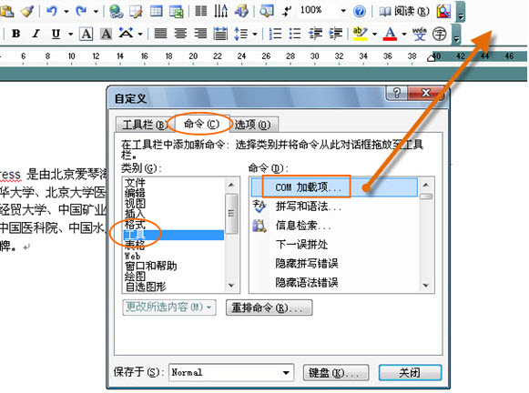
3. 点击工具栏上的“Com 加载项”按钮，弹出“Com 加载项”对话框，显示所有word添加的加载项
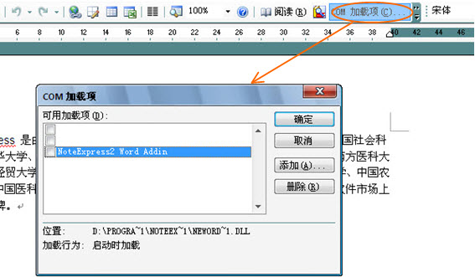
4. 以下操作步骤取决于您的NE版本
- NoteExpress 2.x版本：
在对话框中，删除 NoteExpress2 Word Addin（如果有的话，如果没有跳过这一步）。
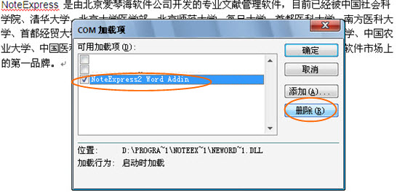
点击“添加”，将 NoteExpress2 目录下的 NEWordAddin2.dll 文件添加到 Com 加载项中。

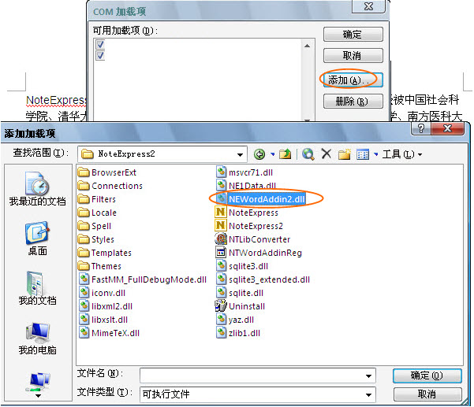
- NoteExpress 1.x版本：
在对话框中，删除 NEWord Addin（如果有的话）。
点击“添加”将 NoteExpress 目录下的 NEWordAddin.dll 文件添加到 Com 加载项中（如果您的 Word 版本为 Word 2000，请选择 NEWordAddin2k.dll）。

